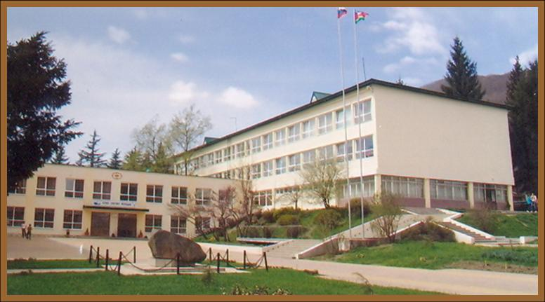
Муниципальное общеобразовательное учреждение средняя общеобразовательная школа № 65 г. Сочи

Конкурс «Олимпийский учитель»

Урок-экскурсия в историко – краеведческий музей «Красная Поляна»

«Сочи - Олимпийский»

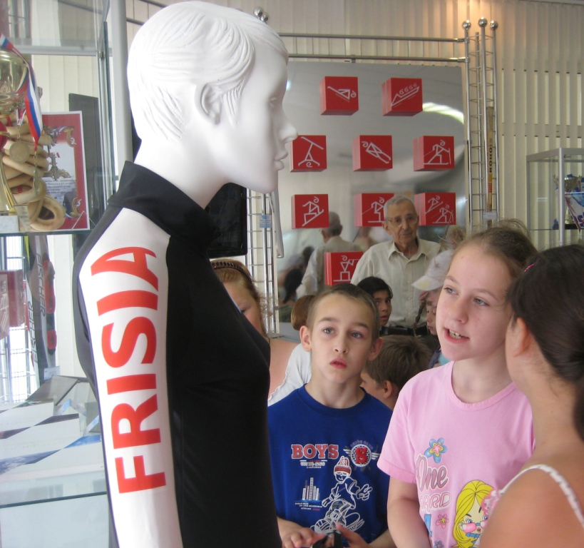

Урок подготовила:
учитель математики Колганова Елена Петровна

Сочи – 2010
Тема урока: Сочи - Олимпийский
Цели и задачи урока:
- образовательные: актуализация и расширение знаний о XXII Олимпийских зимних играх и XI Паралимпийских зимних играх; популяризация олимпийских видов спорта; устойчивое понимание принципов, ценностей Олимпийского и Паралимпийского движения.
- развивающие: включение школьников в активное освоение системы олимпийских и паралимпийских ценностей; продолжить формирование умения принимать правильное решение в различных ситуациях и делать выводы; развитие внимания, воображения, рефлексии, способности к анализу.
- воспитательные: способствовать воспитанию у детей чувства уважения к другому человеку, к его мнению и выбору; содействовать формированию культуры общения.
Тип урока: урок-экскурсия
Класс: 5-6
Оборудование: историко-краеведческий музей «Красная Поляна» раздел «Сочи - Олимпийский».
Продолжительность урока: 40 мин.

Ход урока:
(Урок-экскурсия проводится в историко-краеведческом музее «Красная Поляна» в разделе «Сочи - Олимпийский»).
Ведущий №1 :
4 июля 2007 года на 119-й сессии Международного олимпийского комитета в Гватемале наш город Сочи выбран столицей проведения XXII зимних Олимпийских и XI Паралимпийских игр в 2014 году.
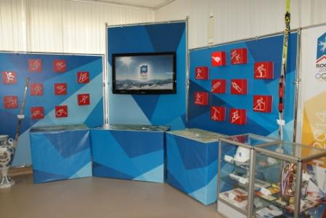
Олимпийские и Паралимпийские игры в Сочи станут важнейшим событием в жизни нашей страны, которое оставит бесценное спортивное наследие для новых поколений спортсменов и всего Олимпийского движения.
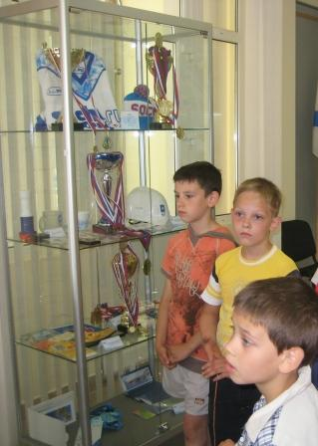
Сегодня наш первый «Олимпийский урок» мы проведем в уникальном месте, в нашем школьном историко-краеведческом музее «Красная Поляна». Уникальность этого места можно объяснить не только огромным количеством подлинных исторических документов и экспонатов, но и тем, что здесь есть интереснейшая экспозиция - «Сочи - Олимпийский», посвященный зимним Олимпийским играм 2014 года. Я хочу предоставить слово замечательному человеку, методисту музея Борису Дмитриевичу Цхомария.
Борис Дмитриевич Цхомария:
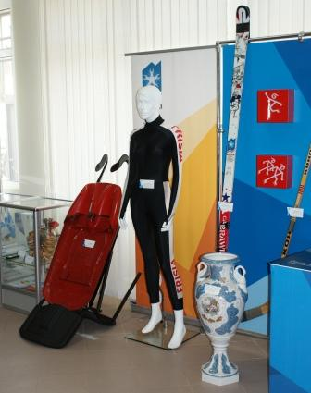
Мы находимся у интереснейшего уголка «Сочи - Олимпийский». Здесь представлены подлинные экспонаты: медали, кубки, детали экипировки, настоящий олимпийский факел Ванкувера.
Кроме этого большой ценностью является мультимедийная установка, позволяющая нам увидеть своими глазами, что будет построено на территории Сочи к зимним Олимпийским играм 2014 года. (Борис Дмитриевич показывает на экране небольшой отрывок, посвященный будущим Олимпийским объектам).
Борис Дмитриевич Цхомария:
Сколько всего олимпийских зимних видов спорта?
Дети:
По классификации МОК всего 7 олимпийских видов спорта, что соответствует числу олимпийских международных федераций.
Борис Дмитриевич Цхомария:
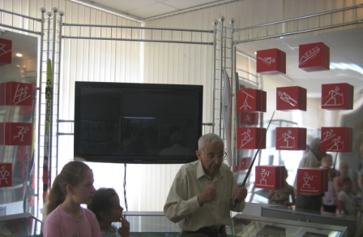
Вы совершенно правы. Но лыжный спорт, конькобежный спорт и бобслей делятся на дисциплины, то есть подвиды. Всего их 15. А паралимпийских видов спорта всего 5.
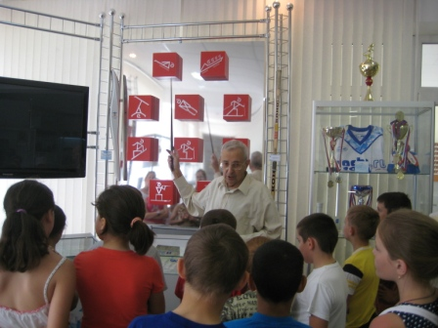
Экран за моей спиной позволяет нам узнать обо всех олимпийских и паралимпийских видах спорта, о самых известных олимпийских и паралимпийских чемпионах. (Борис Дмитриевич по желанию детей на экране показывает отрывки о 2-3-х олимпийских и паралимпийских видах спорта).
Ведущий №2 :
Я предлагаю вам поиграть в мини-викторину на знание значков олимпийских и паралимпийских видов спорта. Вам необходимо разделиться на две команды. На экране будут появляться значки, ваша главная задача угадывать, какой это вид спорта. Выигрывает команда, которая больше угадает значков.
(Ведущий проводит 3-х минутную мини-викторину).
Ведущий №3 :
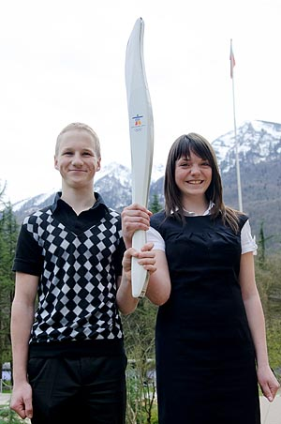
В апреле этого года в нашей школе с визитом были члены координационной комиссии МОК. Председатель координационной комиссии Жан-Клод Кили и исполнительный директор МОК по проведению Олимпийских игр Жильбер Фелли подарили нашему историко – краеведческому музею факел Ванкувера.
Получить его из рук известного горнолыжника Жильбера Фелли были удостоены чести Семен Немиловский и Алина Севрикова, победители всероссийских соревнований по горным лыжам. Теперь этот факел, как ценная реликвии, хранится в нашем музее в разделе «Сочи – Олимпийский».
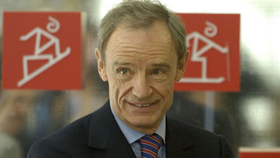
Представители МОК провели олимпийский урок. Они рассказали о строящихся олимпийских объектах, о готовности Сочи к XXII зимним Олимпийским играм и XI Паралимпийским играм, рассказали о силе и мужестве спортсменов.
Ведущий №3 :
Ты хочешь быть настоящим атлетом? – спрашивает философия олимпизма. И отвечает: настоящий олимпиец тот, в ком физическое совершенство сочетается с высокой нравственностью. Среди средств, помогающих олимпийскому движению достичь этой цели, - массовое движение Фэйр Плэй.
В переводе с английского это выражение означает «честная игра». Главные принципы Фэйр Плэй: не стремиться к победе любой ценой и на спортивной площадке сохранять честь и благородство.
Вы знаете, что были сформулированы 3 олимпийских и 4 паралимпийских ценности. Кто мне может назвать все эти ценности?
Дети: Дружба, совершенство, уважение – олимпийские ценности. Смелость, равенство, решительность и вдохновение – паралимпийские ценности!
Ведущий №4 :
Олимпийские игры – это не просто спорт. А значит и ценности Игр можно применять не только не только к профессиональным спортсменам. Никто не станет спорить, что равенство – это хорошо или, что дружба делает общение приятным и интересным. И честно признаемся, что немного решительности никому еще не повредило.
Олимпийские и паралимпийские ценности помогают нам научиться добиваться успеха и осуществлять наши мечты, оставаясь в гармонии с собой, с окружающим миром и другими людьми.
Ведущий №5 :
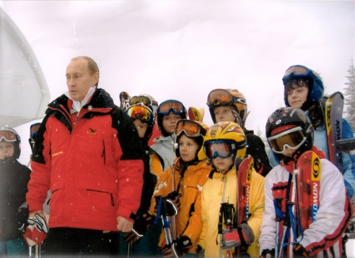
Добиваться побед всегда нелегко. В нашей школе учатся спортсмены из горнолыжной детско-юношеской школы. На счету этих спортсменов много побед, о чем свидетельствует кубки и медали, находящиеся в витринах нашего музея. Это награды Полины Черноус, ученицы 5Б класса, Снежаны Мороз – 5А класса, Семена Немиловского, Алины Севриковой и многих других ребят. Они участники и неоднократные победители краевых и всероссийских соревнований.
А сейчас я хочу предоставить слово Семену Немиловскому, который входит в число 15 сильнейших горнолыжников нашей страны.
Семен Немиловский :
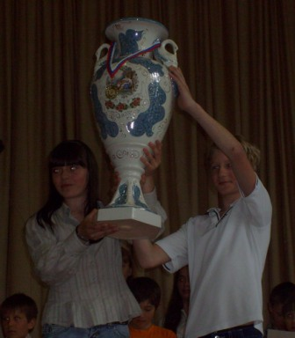
Мой любимый вид спорта – горные лыжи, а именно слалом – гигант. Стремление к победе, желание завоевать высшие награды и достичь наилучших результатов помогли мне стать победителем Всероссийских соревнований в городе Самара на приз «Сокольских гор». Я считаю, что я смог добиться этих побед, прежде всего благодаря моим родителям, моей любимой мамочке – Любви Ильиничне. А так же благодаря старшему тренеру – Станиславу Егоровичу.
Мои спортивные увлечения разнообразны, я увлекаюсь и футболом, и маунтин-байком, и плаваньем, и туризмом.
Я очень надеюсь принять участие в зимних Олимпийских играх в Сочи и верю, что смогу завоевать золотую олимпийскую медаль для своей страны.
Ведущий №6 :
Миллионы россиян объединила олимпийская мечта. Зимние виды спорта очень популярны в России. Наши спортсмены стали победителями многих соревнований и внесли огромный вклад в олимпийское движение. Наша страна, наш любимый город Сочи достойны принимать XXII зимние Олимпийские игры и XI Паралимпийские игры.
